Конспект НОД
c детьми 6-го года жизни по теме:
«Моё село»
Подготовила воспитатель МДОУ
Гейбатова Ольга Михайловна

2014г

Цель. Систематизировать знания детей о родном селе как о частице нашей Родины; вызвать интерес к историческому прошлому села; развивать интерес и стремление знакомиться с родным краем; воспитывать любовь к малой Родине, уважение к людям, которые в нём живут и трудятся, понимание необходимости беречь, сохранять красоту родного села.
Материал. Географическая карта России; карта Алексеевского района; старинная украинская одежда; фотографии современного села; аудиозапись музыки; музыкальные инструменты.
Предварительная работа. Экскурсии по селу, объектам родного села; беседы о селе, его жителях; заучивание украинских народных песен и частушек; семейные сочинения и заучивание стихов о родном селе.

Воспитатель привлекает внимание детей к карте России.
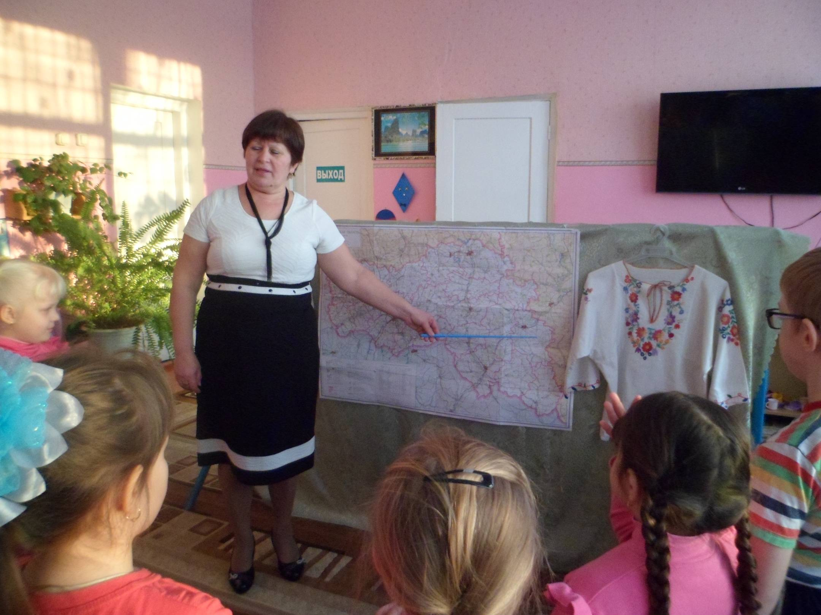

Воспитатель. В большой стране у каждого человека есть своя маленькая Родина. Это город, село или деревня, где он родился. Наша общая, великая Родина состоит из множества маленьких уголков. Как называется наша страна, в которой мы живём?
Дети. Страна, в которой мы живём, называется Россия.
Воспитатель. Послушайте стихотворение, которое я вам прочитаю.
В деревне воздух свеж и чист,
Вокруг луга цветут и пахнут.
Лес манит в чащу и шумит,
И трактор утром в поле пашет.

Стада коров бредут к реке,
Гогочут гуси дружным хором,
И топят печи поутру.
Коза пасётся у забора.

На грядке зреет огурец,
И вишни тёмные созрели.
Смородина ещё висит,
А всю клубнику уже съели.

Подсолнух зреет у плетня,
В колодце чистая водица.
Рыбачит утром детвора,
Чтобы сварить себе ушицы.

В разгаре самом сенокос.
Сельчане все встают с зарёю.
А в палисаднике цветы
У дома с кружевной резьбою.
О чем говорится в стихотворении? Назовите признаки, по которым вы определили, что речь идет о деревне, селе?
Дети называют признаки деревенской жизни, поясняя небольшим рассказом.
Воспитатель. Ребята, а как называется село, в котором мы с вами живем?
Дети. Село, в котором мы живем, называется Луценково.
Воспитатель. В каком районе и области расположено наше село?
Дети. Расположено село в Алексеевском районе Белгородской области.
Воспитатель. На карте Алексеевского района наше село располагается вот здесь.
Показ воспитателем расположения села.
Воспитатель. Дети, сколько вам лет? Сережа, сколько тебе лет? А тебе Соня? ( И т. д.). А сколько лет вашим маме и папе? Как вы думаете, есть ли возраст у сел? Сколько лет нашему селу Луценково? Как можно назвать жителей нашего села?
Ответы детей.
Воспитатель. А какие села расположены по соседству с нашим селом?
Дети. Бабичев, Копанец, Славгородское.
Воспитатель. Каждое село имеет своё название. А кто знает, почему наше село называется Луценково? Не знаете? А вам интересно узнать? Тогда слушайте. Давным давно, 220 лет назад, на месте нашего села были только холмы, луга, лес недалеко от нас. А основал наше село украинский казак, выходец из крепостных, Луценко. А с ним ещё двое Бабич и Северин. Они обосновали хутора Бабичево и Севериновка. К Луценко присоединились и другие крестьяне, начали строить себе дома, разводить живность, разделывать поля. Раньше они работали на лошадях без тракторов, машин, комбайнов. Одежда у людей тоже была другая и названия соответствующие. Женщины носили юбки, рубахи (Воспитатель дополняет рассказ показом старинной украинской мужской и женской одежды). Они были украшены вышивками. Была одежда у них будничная и праздничная. В праздники одевали женщины красивые цветастые платки, бусы и другие украшения.
Время проходило, а село наше живёт и развивается до сих пор. Ребята, давайте отправимся с вами в игру-путешествие по улицам нашего села и посмотрим, каким красивым оно стало. На каком транспорте мы с вами отправимся в путешествие?
Дети. На автобусе.
Воспитатель. Занимайте места в автобусе. Я буду вашим экскурсоводом.
Звучит музыка, на экране появляется слайд.
И так первая остановка «Центральная». Давайте рассмотрим внимательно все вокруг и ответим на вопросы. Что мы сейчас увидели? Чем отличаются дома друг от друга? Что вы заметили вокруг домов? Какие деревья растут в нашем селе? Кого вы увидели на лугу?
Ответы детей.
Воспитатель. Правильно ребята, мы увидели улицу нашего села с названием «Центральная». На ней в два ряда расположены дома с красивыми цветными заборами, красивыми изгородями, утопающие в зеленых насаждениях. На лугу пасутся домашние животные и птицы. Настоящим живописным местом считается увиденный нами водоем с его чистой водой, зелёными насаждениями, благоустроенными берегами. Где можно отдохнуть, в летний зной искупаться, насладиться красотой окружающей природы, порыбачить всей семьей.
Отправляемся дальше.
Звучит отрывок музыки, меняется слайд.
Воспитатель. Вторая остановка «Мир детства». Что вы сейчас видите?
Дети. Мы увидели наш родной детский сад.
Воспитатель. На какой улице расположен детский сад? Какой его номер дома? Чем вы любите заниматься в детском саду? Кто работает в детском саде и кем? Нравится ли вам детский сад?
Ответы детей.
Воспитатель. Путешествие продолжается. Следующая остановка называется…
Дети. Школа.
Воспитатель. Кто из ваших братьев или сестер учится в школе? Зачем дети ходят в школу? На какой улице находится школа?
Ответы детей.
Воспитатель. Правильно, все дети ходят в школу учиться, получают знания, чтобы выучиться дальше, получить профессию и работать на благо нашего села, всем людям, Родины.
Нам пора отправляться дальше.
Звучит фрагмент музыки, меняется слайд.
Воспитатель. Как вы думаете, какая следующая остановка?
Правильно, больница. Если вдруг случается, что мы болеем, то обращаемся в больницу. Люди, каких профессий работают в больнице? Чьи родители работают в больнице? Где мы можем купить лекарства, которые нам прописал врач?
Ответы детей.
Воспитатель. Наш автобус отправляется дальше.
Звучит музыка, меняется слайд.
Мы с вами подъехали к зданию сельской администрации, где находятся бухгалтерия, кабинет главы нашего сельского поселения. Как его зовут, вы знаете?
Дети. Антоненко Андрей Петрович.
Воспитатель. Андрей Петрович заботится о том, чтобы нам с вами жилось лучше, чтобы наше село становилось еще краше. В этом здании находится «Отделение связи». Кто работает на почте? Важен ли их труд для жителей села?
Ответы детей.
Воспитатель. Путешествие продолжается.
Следующая остановка «Детский городок».
Что вы видите в этом прекрасном месте? Для чего сделаны все эти снаряды, постройки?
Ответы детей.
Воспитатель. Давайте мы с вами сойдем на этой остановке и позанимаемся полезными для нас физическими упражнениями.
На зарядку становись!
Спины ровно, руки вниз!
Раз присели, как бельчонок
Два привстали, как зайчонок
Три помчались, как лошадка
И сначала, по порядку.
Звучит музыка, меняется слайд.
Воспитатель. Следующую остановку вы сможете назвать, прослушав стихотворение:
Давным – давно дымы не застят
Небес, и светел нив разлив,
Где земляки стояли насмерть,
Собой Отчизну заслонив.
На рубеже, омытом кровью,
Мы в память тех, кто шел в бои,
С благоговеньем и любовью
Склоняем головы свои.
Дети. Памятник воинам.
Воспитатель. Правильно это святое место, где мы можем прочитать фамилии наших односельчан погибших на войне, возложить цветы к вечному огню.
Народ помнит о тех, кто погиб, защищая свой город, село, свою страну. Как он о них помнит?
Ответы детей.
Воспитатель. Памятник погибшим воинам находится в парке, где растут красивые деревья и кустарники, проложена тротуарная плитка, установлены для отдыха людей скамеечки, радуют глаз пестрые цветники, фонтанчик, скульптурные фигурки.
Время остановки истекает, пора в путь.
Звучит музыка, меняется слайд.
Воспитатель. Следующая остановка…
Дети. Ферма.
Воспитатель. Ребята, каждый город или село славится своей продукцией, которую он выпускает. Наше с вами село прославилось молочной продукцией. Для чего нужна ферма? Какую продукцию вырабатывают из молока? Кто ухаживает за коровами, люди каких профессий здесь трудятся? У кого родители работают на ферме?
Ответы детей.
Воспитатель. Наш автобус отправляется. Следующая остановка «Поле».
Мы с вами не случайно сюда приехали. Ведь наше село славится еще и полеводством. Люди, каких профессий трудятся на полях? Какую продукцию выращивают у нас на полях? Какие машины помогают людям в труде?
Какие улицы нашего села вы ещё знаете?
Все это, ребята, наша «малая Родина», где вы родились, растете, живете со своими мамами и папами, бабушками и дедушками, сестренками и братишками. Все это вы должны знать, любить и беречь для других жителей села. А что значит беречь?
Ответы детей.
Воспитатель. Правильно, это значит не мусорить, ничего не ломать, принимать участие с родителями, школьниками в субботниках, сажать цветы и деревья. И тогда наше село будет дальше жить и цвести. Послушайте стихотворение.
Обойди хоть сто дорог,
Обгони планету
Невелико наше село,
А дороже, нету!
Воспитатель. Ребята, вместе со своими родителями вы сочиняли стихи о своём селе, прочтите их.
Дети.
Я село своё люблю
И всю любовь ему дарю!
Люблю по улицам гулять,
Прыгать, бегать и скакать.

Мы в Луценково родились.
И гордимся этим.
Нет красивей и родней
Сёл на всей планете.
Парк, скамеечки, сады,
Улочки прямые.
Все они для нас, детей,
Милые, родные.
Здесь Луценковцы живут
Полеводством славятся.
Край родимый наш хорош,
И в нем жить нам нравится!

Люблю своё прекрасное село!
Люблю я улицы, дома,
Прогулки с папой у пруда.
Воспитатель. Вы сегодня отвечали,
Село славили родное,
Оно прекрасное, святое,
Хлебосольное, большое!
Ребята, на этом наше путешествие по родному селу заканчивается. В следующий раз мы его продолжим.
А теперь давайте с вами поиграем. Игра начинается со слов: «Если бы я был волшебником, что бы я сделал для жителей нашего села».
Ребёнок превращается в волшебника и озвучивает, то, что он хотел бы сделать для своего села. (Построить кинотеатр, чтобы смотреть фильмы; Цирк, чтобы смотреть выступления клоунов; Украсить парк красивыми постройками; Посадить много деревьев и цветов; Проложить железную дорогу, чтобы можно было на поезде путешествовать по всей стране и т. д.).
Воспитатель. Мы с вами хорошо потрудились, наше село станет ещё краше, когда вы станете взрослыми и сможете осуществить все ваши мечты. Настало время отдохнуть, повеселиться, как наши односельчане в прежние времена.
Дети исполняют украинскую народную песню «Огород я посадыла».

